Gratis læremidler til grunnskoler

Boka er tilgjengelig vederlagsfritt for grunnskoler i Norge etter ordningen om gratis læremidler som Sametinget har etablert. Mottaker dekker kostnadene for ekspedisjon og frakt. Bestilling sendes til DAT, e-post: dat@dat.net.

Denne boken kan bestilles fra DAT
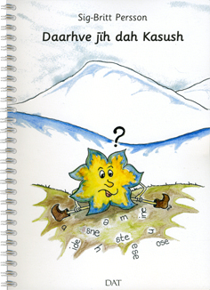
Sig-Britt Persson: Daarhve jïh dah Kasush

ISBN 978 82 90625 67 7, Åarjelsaemiengïelesne/på sørsamisk, 123 sider.

Daate barkoegærja sån viehkine dutnjien maahta årrodh gosse edtjh kasusi bïjre lïeredh.
Gærja sjeahta dovne maadth- jïh noerebealan-skuvlen learoehkidie, voestes- jïh mubpiengïelen lohkehtæmman.
Fïerhten kasusem buerkiestamme guktie jåhta jïh fïerhten kasusasse lïerehtimmieh, jïehtegi- jïh lohkeme-boelhketjigujmie.

Dette er en lære- og arbeidsbok som omhandler de åtte kasus som finnes i sørsamisk. For hver kasus finnes det eksempel på to- og trestavelses substantiver med forklaringer, meninger og lesetekster med tilhørende arbeidsoppgaver.
Boka er skrevet helt på sydsamisk og passer kanskje fremst elever i grunnskolen som leser samisk som første eller andre språk. Boka kan også være til god hjelp på høgre nivå for de som vil lære seg hvordan kasus fungerer i sydsamisk.
Boka er utviklet etter initiativ av Elgå skole. Madeleine Renhuvud har illustrert boken.

Bestilling

Tittel | Forfatter | ISBN | Antall elever  med undervisning på/i sørsamisk | Bestilles antall
Daarhve jïh dah Kasush | Sig-Britt Persson | 978 82 90625 677

Skole | Fakturaadresse | Ev. ref. | Kontaktperson | e-post | Tel
Leveranseadresse

Frakt:
Vi sender med Posten Norge.

Faktureres:
Vi fakturerer bestilleren for ekspedisjons- og fraktkostnader.

Send bestillingen med e-post til: dat@dat.net

DAT
Pb 31
9521 Kautokeino
dat@dat.net
tel 78 48 67 72, 91 79 25 26

September 2012

